SIARAN PERS

Samsung Electronics Tampilkan Visi Connected Care Berbasis AI di VivaTech 2026

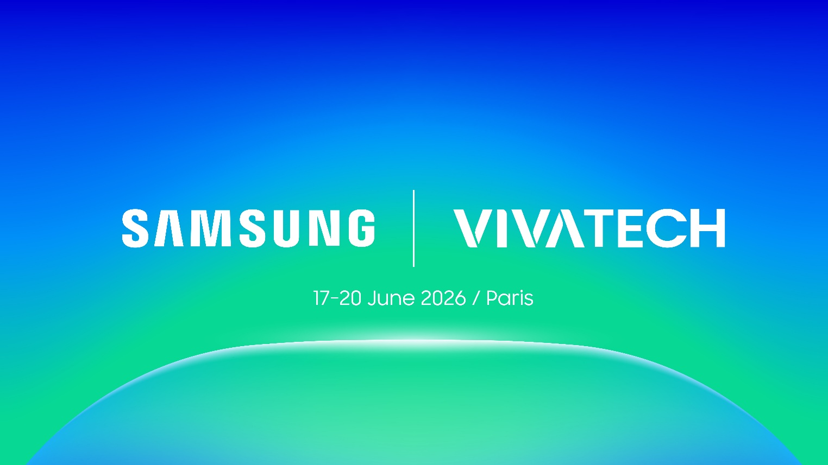
Samsung Electronics akan menampilkan visinya dalam ajang VivaTech 2026

Samsung Electronics akan menampilkan visinya untuk connected care berbasis AI dalam ajang VivaTech 2026 yang berlangsung pada 17 hingga 20 Juni di Paris Expo Porte de Versailles.

Mengusung tema “Open Invitation to a Healthier Tomorrow,” Samsung akan memperlihatkan bagaimana pengalaman yang cerdas dan terhubung dapat mendukung pendekatan kesehatan yang lebih proaktif dan preventif.

Memasuki edisi ke-10 tahun ini, VivaTech merupakan ajang startup dan teknologi terbesar di Eropa yang berfokus pada inovasi serta solusi untuk berbagai tantangan sosial. Tahun ini, acara tersebut diperkirakan akan diikuti oleh lebih dari 4.000 perusahaan, mulai dari perusahaan teknologi global hingga startup, untuk mendorong kolaborasi, investasi, dan kemitraan.

Diselenggarakan dengan tema “Artificial Intelligence: Impact, Not Illusion,” VivaTech 2026 akan mengeksplorasi transisi industri menuju era AI yang semakin matang. Berbagai perusahaan global dijadwalkan mempresentasikan solusi AI dalam delapan sub-tema utama, yaitu Productivity Reimagined; Sovereignty & Ethics; Energy, GreenTech & Mobility; Cybersecurity & Defense; Health & Longevity; Risk, Build, Scale; Creative Industries; serta Tech Beyond the Obvious.

Melalui pendekatan open innovation, Samsung Electronics terus berupaya mengintegrasikan AI secara seamless ke dalam kehidupan sehari-hari pengguna. Partisipasi dalam VivaTech mencerminkan komitmen perusahaan dalam membangun ekosistem terbuka yang mempertemukan pemimpin industri dan startup. Seiring meningkatnya fokus pada kesehatan dan kualitas hidup jangka panjang, Samsung bersama para mitranya akan menghadirkan berbagai layanan dan solusi, termasuk manajemen kesehatan terintegrasi melalui Samsung Health serta inovasi di bidang longevity dan perawatan hewan peliharaan.

Pengunjung juga akan mendapatkan pratinjau fitur kesehatan yang akan hadir di seluruh ekosistem perangkat terhubung Samsung, termasuk perangkat mobile, wearable, dan berbagai layanan.

Pada 19 Juni, Samsung Electronics akan berpartisipasi dalam sesi panel yang membahas masa depan pengalaman kesehatan berbasis AI serta peran ekosistem terhubung dalam menghadirkan wellness yang lebih personal dalam skala luas.

Bersama para mitranya, Samsung hadir di VivaTech 2026 dengan visi bersama untuk menginspirasi masa depan yang lebih sehat.

###

Tentang Samsung Electronics Co., Ltd.
Samsung menginspirasi dunia dan membentuk masa depan melalui ide dan teknologi yang transformatif. Perusahaan ini mendefinisikan ulang dunia TV, digital signage, smartphone, wearable, tablet, peralatan rumah tangga, dan sistem jaringan, serta memori, sistem LSI, dan foundry. Samsung juga mengembangkan teknologi pencitraan medis, solusi HVAC, dan robotika, sekaligus menghadirkan produk otomotif dan audio inovatif melalui Harman. Dengan ekosistem SmartThings, kolaborasi terbuka dengan berbagai mitra, dan integrasi AI di seluruh portofolio, Samsung menghadirkan pengalaman konektivitas yang cerdas dan mulus. Untuk berita terbaru, kunjungi Samsung Newsroom di news.samsung.com.

For More Information:
Fia Handayani  Public Relations Manager  Samsung Electronics Indonesia  Email: f.handayani@samsung.com | Binar Sekar Kinasih  Associate PR Manager  Senyata PR  Email: samsung@pr-teamsenyata.com

